Parádní pondělí, děti!
Kvíz
Dnešní obrázek:

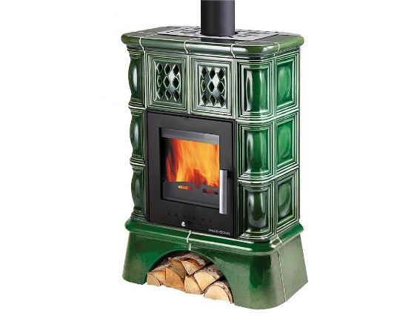

Rozvrh na dnešní den: Č, M, A
Online výuka:
9:00 – 9:25 Český jazyk
9:30 – 9:55 Matematika
10:00 – 10:30 Angličtina

Připravte si: mazací tabulku, fix,
učebnici a pracovní sešit z Č, M, A
Pro lepší orientaci vám odliším barevně učivo takto:
- Učivo, které uděláme on-line.
(Pokud nestihneme vše, NEDOPLŇUJETE.
Uvádím jej zde pro žáky, kteří se on-line výuky nemohou zúčastnit. Ti si daná cvičení projdou samostatně.)
- Učivo, které vypracovávají děti samostatně.
(Někdy část uděláme již on-line, v tomto případě cvičení jen doplníte. Většinou vypracováváte sami.)

Učivo na dnešní den:
Český jazyk
- Pádové otázky
- Učebnice str. 88 cv. 24
- Učebnice str. 87 cv. 20, 22

- Učebnice str. 87 cv. 21 – slova v závorce dej do správného tvaru a cvičení napiš do sešitu Č2. Pod napsaný text napiš dvě podstatná jména dle instrukcí.

Fotografii úkolu poté vlož do Teams. (15. 3. Čj – Nahraď slova)

Matematika
- Pracovní sešit str. 15 cv. 8
- Písemné násobení

- Učebnice str. 69 cv. 11
Správné řešení úkolu nalezneš v souborech. (15. 3.)

Angličtina (skupina 1.)
- Pracovní sešit str. 62 - 63 – napiš si do slovníčku slovíčka 4. lekce.

Čtení
(BŘEZEN – MĚSÍC ČTENÁŘŮ)

- Čítanka str. 94 – 95 – Přečti si článek O staré Praze.

